Міністерство освіти і науки України
Національний технічний університет України «КПІ» імені Ігоря Сікорського
Кафедра обчислювальної техніки ФІОТ

ЗВІТ
з лабораторної роботи No3
з навчальної дисципліни «Технології Computer Vision
(Сертифікатна програма Data Science із Sigma Software)»

Тема:
РАСТРОВІ ТА ВЕКТОРНІ ЦИФРОВІ ЗОБРАЖЕННЯ

Виконав:
Студент 3 курсу кафедри ОТ ФІОТ,
Навчальної групи ІП-з31
Ткаченко Костянтин

Перевірив:
Професор кафедри ОТ ФІОТ
Олексій Писарчук

Київ 2025

ІІІ. Завдання.
Реалізація проекту триває та спрямовано на збільшення функціональностіпрограмної компонентиЛабораторія провідної ІТ-компанії реалізує масштабний проект розробки універсальної платформи зцифрової обробки зображень для задач Computer Vision. Платформа передбачає розташування back-endкомпоненти на власному хмарному сервері з наданням повноважень користувачам заздалегідь адаптованогоfront-end функціоналу універсальної платформи. Цим формується унікальна для потреб замовника ERPсистема з технологіями Computer VisionЗамовниками ресурсів платформи є: державні та комерційні компанії, що розробляють медичнеобладнання з діагностування захворювань за візуальною інформацією; автоматизації аграрного бізнесу васпекті обліку посівних територій за даними з БПЛА; візуального контролю безпекових заходів на об’єктахкритичної інфраструктури: аеропорти, торгівельно-розважальні центри, житлові комплекси тощо.
Група вимог 1.1. Для обраних в лр2 цифрових зображень та об’єктів на ньому провести:2. R&D дослідження та оберіть комбінацію вдалих етапів фільтрації та корекціїкольору цифрових зображень з метою виділення ознак обраного об’єктуідентифікації;3. Дослідження із доведення придатність виділених ознак для ідентифікації шляхомпорівняння одного й того ж об’єкта на різних зображеннях. Алгоритм порівнянняобрати самостійно.Примітка: допускається заміна цифрового зображення на інше, ніж використане влр1. Рекомендовані джерела даних: https://www.kaggle.com/https://huggingface.co/papers/trending https://livingatlas2.arcgis.com/landsatexplorer/https://www.sentinel-hub.com/ https://mapcarta.com/ https://www.flightradar24.com

Результати виконання лабораторної роботи
Синтезована математична модель Використовується модель на основі колірної сегментації в просторі HSV + морфологічна обробка + аналіз контурів. Основні етапи:
- Перетворення RGB → HSV
- Порогова сегментація за білим/світло-сірим кольором (V ≥ 180, S ≤ 60)
- Морфологічні операції (opening + closing) для видалення шуму та з’єднання частин об’єктів
- Виявлення контурів → фільтрація за площею + кластеризація близьких контурів (merge_distance = 40 пікселів)

Результати архітектурного проектування та їх опис
- Завантаження та попередня обробка зображення
- Колірна сегментація (HSV-маска)
- Морфологічна фільтрація
- Виявлення та групування контурів (кластеризація за центроїдами)
- Візуалізація результатів
Опис структури проекту програми
- detect_white_airplanes() — основна функція виявлення
- visualize_detection() — візуалізація трьох зображень (оригінал, маска, результат)
- tune_parameters() — інтерактивне налаштування порогів HSV та площі
- Головний блок: запуск на конкретному зображенні + збереження результату

Результати роботи програми На тестовому зображенні (аеродром з кількома білими літаками):
- Виявлено: 6 літаків
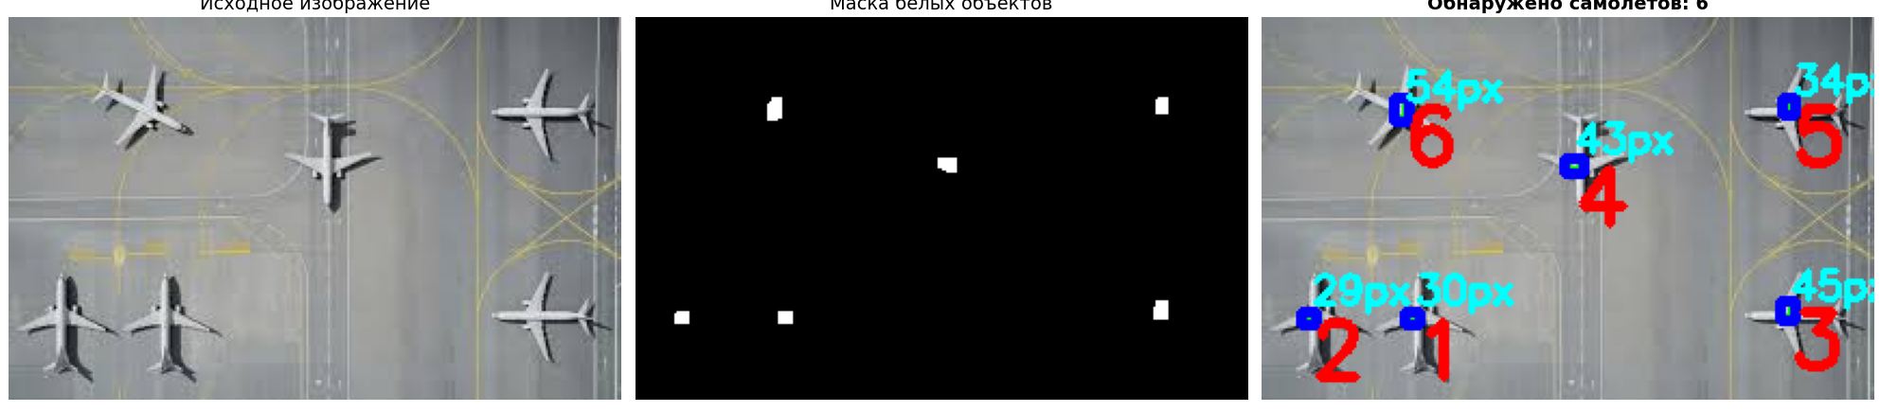

- Виявлено: 3 літака
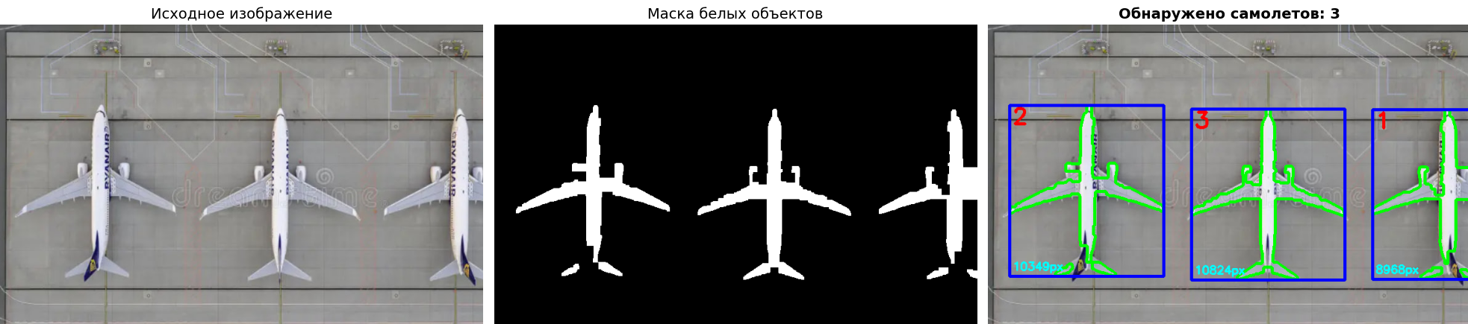

Програмний код, що забезпечує отримання результату
import cv2
import numpy as np
import matplotlib.pyplot as plt
def detect_white_airplanes(image_path):
img = cv2.imread(image_path)
if img is None:
raise ValueError("Не удалось загрузить изображение")
result = img.copy()
hsv = cv2.cvtColor(img, cv2.COLOR_BGR2HSV)
lower_white = np.array([0, 0, 180]) # Низкая насыщенность, высокая яркость
upper_white = np.array([180, 60, 255]) # Весь диапазон оттенков
mask = cv2.inRange(hsv, lower_white, upper_white)
kernel_small = np.ones((3, 3), np.uint8)
kernel_medium = np.ones((5, 5), np.uint8)
mask = cv2.morphologyEx(mask, cv2.MORPH_OPEN, kernel_small, iterations=2)
mask = cv2.morphologyEx(mask, cv2.MORPH_CLOSE, kernel_medium, iterations=3)
contours, _ = cv2.findContours(mask, cv2.RETR_EXTERNAL, cv2.CHAIN_APPROX_SIMPLE)
contour_data = []
for contour in contours:
area = cv2.contourArea(contour)
x, y, w, h = cv2.boundingRect(contour)
cx = x + w // 2
cy = y + h // 2
contour_data.append({
'contour': contour,
'x': x, 'y': y, 'w': w, 'h': h,
'cx': cx, 'cy': cy,
'area': area,
'merged': False
})
airplane_groups = []
merge_distance = 40
for i, data in enumerate(contour_data):
if data['merged']:
continue
group = [i]
data['merged'] = True
for j, other in enumerate(contour_data):
if i == j or other['merged']:
continue
distance = np.sqrt((data['cx'] - other['cx']) ** 2 +
(data['cy'] - other['cy']) ** 2)
if distance < merge_distance:
group.append(j)
other['merged'] = True
airplane_groups.append(group)
airplane_count = len(airplane_groups)
detected_planes = []
for plane_num, group in enumerate(airplane_groups, 1):
group_contours = [contour_data[idx]['contour'] for idx in group]
all_points = np.vstack(group_contours)
x, y, w, h = cv2.boundingRect(all_points)
total_area = sum(contour_data[idx]['area'] for idx in group)
detected_planes.append((x, y, w, h, total_area))
for idx in group:
cv2.drawContours(result, [contour_data[idx]['contour']],
-1, (0, 255, 0), 3)
cv2.rectangle(result, (x, y), (x + w, y + h), (255, 0, 0), 3)
cv2.putText(result, str(plane_num),
(x + 5, y + 30),
cv2.FONT_HERSHEY_SIMPLEX, 1.2,
(0, 0, 255), 3)
cv2.putText(result, f'{int(total_area)}px',
(x + 5, y + h - 10),
cv2.FONT_HERSHEY_SIMPLEX, 0.6,
(255, 255, 0), 2)
return airplane_count, result, mask, detected_planes
def visualize_detection(image_path):
original = cv2.imread(image_path)
original_rgb = cv2.cvtColor(original, cv2.COLOR_BGR2RGB)
count, result, mask, planes = detect_white_airplanes(image_path)
result_rgb = cv2.cvtColor(result, cv2.COLOR_BGR2RGB)
fig, axes = plt.subplots(1, 3, figsize=(20, 7))
axes[0].imshow(original_rgb)
axes[0].set_title('Исходное изображение', fontsize=14)
axes[0].axis('off')
axes[1].imshow(mask, cmap='gray')
axes[1].set_title('Маска белых объектов', fontsize=14)
axes[1].axis('off')
axes[2].imshow(result_rgb)
axes[2].set_title(f'Обнаружено самолетов: {count}', fontsize=14, fontweight='bold')
axes[2].axis('off')
plt.tight_layout()
plt.savefig('airplane_detection_result.png', dpi=150, bbox_inches='tight')
plt.show()
return count, result
def tune_parameters(image_path):
img = cv2.imread(image_path)
hsv = cv2.cvtColor(img, cv2.COLOR_BGR2HSV)
cv2.namedWindow('Tuning')
def nothing(x):
pass
cv2.createTrackbar('H_min', 'Tuning', 0, 180, nothing)
cv2.createTrackbar('H_max', 'Tuning', 180, 180, nothing)
cv2.createTrackbar('S_min', 'Tuning', 0, 255, nothing)
cv2.createTrackbar('S_max', 'Tuning', 60, 255, nothing)
cv2.createTrackbar('V_min', 'Tuning', 180, 255, nothing)
cv2.createTrackbar('V_max', 'Tuning', 255, 255, nothing)
cv2.createTrackbar('Min_Area', 'Tuning', 400, 5000, nothing)
cv2.createTrackbar('Max_Area', 'Tuning', 20000, 50000, nothing)
while True:
h_min = cv2.getTrackbarPos('H_min', 'Tuning')
h_max = cv2.getTrackbarPos('H_max', 'Tuning')
s_min = cv2.getTrackbarPos('S_min', 'Tuning')
s_max = cv2.getTrackbarPos('S_max', 'Tuning')
v_min = cv2.getTrackbarPos('V_min', 'Tuning')
v_max = cv2.getTrackbarPos('V_max', 'Tuning')
lower = np.array([h_min, s_min, v_min])
upper = np.array([h_max, s_max, v_max])
mask = cv2.inRange(hsv, lower, upper)
result = cv2.bitwise_and(img, img, mask=mask)
cv2.imshow('Tuning', np.hstack([img, result]))
key = cv2.waitKey(1) & 0xFF
if key == ord('q'):
break
cv2.destroyAllWindows()
if __name__ == "__main__":
image_path = "plane2.jpg"
try:
count, result = visualize_detection(image_path)
cv2.imwrite("detected_airplanes.jpg", result)
except Exception as e:
print(f": {e}")

